行测专项练习（一）
第一部分 常识判断
1.关于国家机关的职权，下列说法错误的是：
A.全国人民代表大会有权决定设立、撤销或者合并国务院各部、各委员会，但需经总理提出
B.省、直辖市人民政府有权决定乡镇一级的建置和区域划分
C.国务院有权批准自治州、自治县的建置和区域划分
D.国家主席有权决定特赦，但需经全国人民代表大会的同意

2.十九大报告指出，伟大斗争，伟大工程，伟大事业，伟大梦想，紧密联系、相互贯通、相互作用，其中起决定性作用的是：
A.依法治国新的伟大工程
B.全面小康新的伟大工程
C.深化改革新的伟大工程
D.党的建设新的伟大工程

3.如果政府把经济增长作为宏观调控的政策目标，通常要实行扩张性财政政策和货币政策，以刺激总需求，一般情况下，这会导致：
A.物价水平下调或通货紧缩
B.物价水平上升或通货膨胀
C.就业机会减少或失业率提高
D.通货紧缩和就业机会增加

4.下列春秋战国时期发生的大事按照时间先后顺序排列正确的是：
A.齐桓公称霸 商鞅变法 勾践灭吴 三家分晋
B.商鞅变法 齐桓公称霸 勾践灭吴 三家分晋
C.齐桓公称霸 勾践灭吴 三家分晋 商鞅变法
D.勾践灭吴 齐桓公称霸 三家分晋 商鞅变法

5.关于文学作品，下列对应正确的是：
A.于连——《红与黑》——大仲马
B.《玩偶之家》——易卜生——挪威
C.《罪与罚》——陀斯妥耶夫斯基——德国
D.泼留希金——《复活》——果戈理

6.下列建筑名称与古代天文相关的是：
A.文渊阁
B.中和殿
C.坤宁宫
D.紫禁城

7.我国地势的特点是：
A.东高西低，东部是山地、高原，西部是盆地、丘陵、平原
B.最大的高原是内蒙古高原，最高的高原是青藏高原
C.大陆架面积广大，是我国地势的第三级阶梯
D.大兴安岭—太行山—巫山—雪峰山一线是我国地势第二级阶梯与第三级阶梯的分界线

8.地中海气候的主要特征是：
A 冬季严寒漫长，夏季凉爽短促
B.夏季炎热干燥，冬季温和多雨
C.冬温夏凉，降水较多，分配均匀
D.冬冷夏热，降水较少，集中夏季

9.尽管我们关于太阳能的研发和议论已经相当多，但今天太阳能的利用还是非常有限的，其主要原因是：
A.难以将阳光有效地聚集
B.尚未开发出有效的收集和储存太阳能的系统
C.核能仍然更为有效
D.太阳能系统尚未安全

10.下列军事武器装备按发明时间先后排序，错误的是：
A.弓箭、云梯、火药
B.火炮、机枪、冲锋枪
C.雷达、坦克、鱼雷
D.航母、导弹、原子弹

第二部分 言语理解与表达
11.非物质文化遗产总是在变化发展中传承的，许多传统剧种的形成也并非________，而是经过数代人在传承过程中，根据社会发展变化和大众审美需求，不断地进行着或大或小的适应性调适、创新、完善乃至重构。
填入划横线部分最恰当的一项是：
A.一蹴而就
B.一脉相承
C.一成不变
D.一帆风顺

12.作品独创性的判断不在于文字的多寡，而在于通过文字所________出来的精妙构思和遣词造句的功底，如微型小说、微型散文、微型童话或微型诗歌等，以微博为载体表现出来________的作品。
填入划横线部分最恰当的一项是：
A.表现 一孔之见 B.折射 不刊之论
C.传达 微言大义 D.反映 金玉良言

13.没有唯一标准的答案并非哲学的缺点，而是优点，只要不同的答案从不同方面提供智慧，或者相互________，并非坏事，它可以拓展思维和眼界。完全从哲学评价标准中________命题的科学性问题，排除真理与谬误的问题，就会把哲学从人类智慧中驱逐出去。
填入划横线部分最恰当的一项是：
A.补充 排斥 B.借鉴 摒弃
C.配合 包含 D.印证 关注

14.抽样研究是许多定量研究都要涉及的重要环节，开展定量研究时，要力求选择适当的抽样方法来提高抽样精度，________样本参数与总体参数之间的差异。当前，不同学者与研究机构对同一问题的研究结果________，大多与抽样方法有关。
填入划横线部分最恰当的一项是：
A.减少 各执一端 B.弥补 南辕北辙
C.缩小 大相径庭 D.控制 大同小异

15.商家将儿童节视为赚钱的良机，乃是出于逐利的本能，瞅准了家长的弱点，清楚他们为了孩子甘于“血拼”，这符合商业的竞争法则，________。可是，家长却应擦亮眼睛，辨清节日消费陷阱，更不能将儿童节当做“血拼节”，为了所谓孩子的快乐就不惜千金。
填入划线处最合适的一项是：
A.顺理成章 B.问心无愧
C.无可厚非 D.勉为其难

16.将下列选项中的词语依次填入各句横线处，最恰当的一组是：
①精神不集中，就容易出________。
②这座城市的许多道路还________着解放前的街名。
A.差错 延用 B.差错 沿用
C.差池 沿用 D.差池 延用

17.将下列选项中的词语依次填入各句横线处，最恰当的一组是：
①两国的________期满，将于今年的八月再次签订。
②有问题可以________解决嘛，千万别伤了和气。
③美伊双方达成________，停战后美国将驻军伊拉克并帮其重建。
A.协约 协商 协议
B.协议 协议 协商
C.协议 协商 协约
D.协商 协议 协约

18. 文学解读和批评可以是感性的、印象式的，也可以是理性的和高度理论化的。文学不是用单纯的社会学方法便可以________的，就像心灵不能用此时此刻或彼时彼刻的一孔之见来一概而论。
填入划横线部分最恰当的一项是：
A.可见一斑 B.一览无余
C.明察秋毫 D.拨云见雾

19.将下列选项中的词语依次填入各句横线处，最恰当的一组是：
①这项实验几经________后，终于圆满完成了。
②我终于申请到了留学美国的奖学金，梦想的船就要________。
③他________飞鸟的自由，向往着无拘无束的生活。
A.转折 启运 歆羡
B.转折 启程 歆羡
C.周折 启运 欣羡
D.周折 启程 欣羡

20.依次填入下列各句横线上的词语，最恰当的一组是：
①新县长上任后，大胆________了精明能干的张强，使濒于倒闭的制药厂起死回生。
②一个有抱负的人，必将会成大器；一个懂得________的人，或许会雄霸一方； 一个充满自信的人，往往能从容地面对各种困境。
③长江流域，无疑也是中华民族文化的________之一。
A.启用 未雨绸缪 发源地
B.选拔 从长计议 发祥地
C.任用 顾全大局 发源地
D.起用 运筹帷幄 发祥地

21.奥运会时，有个帖子说：奏国歌时，西班牙队没有一个开口的，因而很不爱国。以此推论，乔丹领军的梦一队是最爱国的。他们领奖时，队员都身披美国国旗。然而真相是，西班牙国歌压根没歌词。美国国家队赞助商是锐步，而乔丹的赞助商是耐克，因发誓效忠耐克，他们便用国旗遮住锐步的标识领奖。
最适合做这段文字标题的是：
A.讹传与事实
B.事实胜于雄辩
C.表象与真相
D.爱国不在形式

22.清代余云涣所撰与义府大堂联，通俗易懂，联曰：“不要百姓半元钱，原非易事；但问一官两千石，所造何功？”此联告诫官吏，不拿百姓半文钱是起码的为官之德，并非是什么特殊的事迹，重要的是要问一问享受着国家的俸禄做出了什么政绩。
对这段话的准确概括是：
A.为政不在言多，须息息从省身克己而出
B.为官要一心为民，两袖清风，三思而行，四方太平
C.为官既要廉政，还要勤政
D.为官不光要廉政，还要勤政，要有功于民

23.在公共汽车上，一个人张大嘴打了个哈欠，他周围会有几个人也忍不住打起了哈欠。有些人不打哈欠是因为他们受暗示性不强。哪些人受暗示性强呢？可以通过一个简单的测试检查出来。让一个人水平伸出双手，掌心朝上，闭上双眼。告诉他现在他的左手上系了一个氢气球，并且不断向上飘；他的右手上绑了一块大石头，向下坠。三分钟以后，看他双手之间的差距，距离越大，则暗示性越强。
这段文字说明的主要是：
A.人常常迷失在自我当中，形成一定程度的从众心理
B.人很容易受到来自外界信息的暗示，从而出现自我知觉的偏差
C.人很容易相信一个笼统的、一般性的人格描述特别适合他
D.在日常生活中，人不可能总把自己放在局外人的地位来观察自己
24.焚香的习俗在中国有着悠久的历史，通常人们为了礼仪将衣服熏香，古代文人雅士也喜欢在书房内焚上一炉香，营造“红袖添香夜读书”的意境。因此，早在汉代以前就出现了以陶、瓷、铜、铁、瓦为材料制成的香炉。汉代时，佛教的传入对香炉的发展起了相当大的作用。元末明初，原先其他材料制成的香炉逐渐被铜香炉所取代，明代宣德年间则是铜香炉制作的巅峰时期。
这段文字是一篇文章的引言，文章接下来最可能讲述的是：
A.宗教对于香炉制作技术的影响
B.焚香习俗逐渐淡出礼仪的原因
C.香炉制作材料的发展演变过程
D.宣德香炉的制作及其艺术成就

25.逆差与顺差，应当辩证地看，贸易平衡永远是相对的、动态的。中美经贸关系是双赢而非零和，经济互补性注定了美对华逆差将是一个长期问题。今后，中美两国参与全球化和产品内分工的程度会继续加深，只要不改变现行统计方法，美对华逆差仍将持续，而中美经贸规模也仍将不断扩大。
这段话表达的核心观点是：
A.中美经济是互补的
B.逆差还是顺差要看使用的统计方法
C.美对华贸易逆差不会改变
D.美对华贸易逆差不应影响中美经贸关系

26.景泰蓝制作的第二步工作叫掐丝，就是拿扁铜丝粘在铜胎表面上。这是一种非常精细的工作。掐丝工人心里有谱，不用在铜胎上打稿，就能自由自在地粘成图画。譬如粘一棵柳树吧，干和枝的每条线条该多长，该怎么弯曲，他们能把铜丝恰如其分地剪好曲好，然后用钳子夹着，在极稠的白芨浆里蘸，粘到铜胎上去。即使柳树的每片叶子非常细小了，可是他们也要细磨细琢地粘上去。他们简直是在刺绣，不过是绣在铜胎上而不是绣在缎子上，用的是铜丝而不是丝线、绒线。
下面对这段文字最后一句话意思的理解正确的是：
A.说明景泰蓝珍贵的原因
B.说明“掐丝”是一种非常精细的工作
C.说明“掐丝”这道工序要求很严格，难度非常高
D.赞叹工人技艺的娴熟与精细

27.如果把地球的历史浓缩为一个小时，至最后 15 分钟时，生命方粉墨登场。在 还剩下 6 分钟的时候，陆地上开始闪现动物的身影，而当第 58 分钟到来，一切大局已 定。
这段话意在表明：
A.地球的历史很长
B.地球生命的历史很长
C.地球生命出现的时间是相当晚的
D.地球的历史如一个小时一样短暂

28.经过百年的衰落，南水北调工程也许是大运河的最后一次机遇，倒流的长江水再次串联起大运河的主要部分，生气就此显现，一百年来大运河只是在等待一次让它融入新的文明中的机会。大运河已经有两千五百年的历史，它并不害怕改变，但是如何改变却掌握在现代人的手中。
这段话的主旨是：
A.倒流的长江水再次使大运河呈现生机
B.历史悠久的大运河已经衰落了一百年
C.大运河如何改变掌握在现代人的手中
D.南水北调工程是改变大运河命运的重要契机

29.输血本质上是一种移植，必然会伴随一系列可能发生的免疫反应，移植物抗宿主病就是其中之一，其发病原因简单说来就是供血者体内的免疫活性淋巴细胞在患者体内迁移、增殖，反客为主，进而攻击患者的免疫系统。正常情况下，受血者会把供血者淋巴细胞识别为“异己”而加以排斥，这样供血者淋巴细胞就不能在受血者体内存在。而当受血者与供血者有血缘关系时，两者一部分遗传基因相同，受血者免疫功能低下，不能识别供血者的淋巴细胞，使得供血者的淋巴细胞在受血者体内植活并增殖，导致发病。所以，________________。
填入划横线部分最恰当的一项是：
A.采用严格规范的临床输血技术至关重要
B.没有经过病原体检验的血液是不安全的
C.直系亲属之间不能相互献血
D.血型相同者也存在输血风险

30.①就可能走向思维的误区
②这无疑是最好的强国路径
③对于经济增长和民众福利来说，更重要的是人均意义上的增长，而不是总量意义上的增长
④当然，也不能说总量意义上的经济增长没有意义，毕竟有很多事情是由“总体实力”决定的
⑤简单地通过增加劳动力供给的数量来推动总量意义上的增长
⑥如果人均意义上的增长快，却能够在提高民众福利的同时提高“总体实力”
将以上 6 个句子重新排列，语序正确的是：
A.⑥②⑤①③④
B.⑤①⑥②③④
C.④⑥②③⑤①
D.③⑤①④⑥②

第三部分 数量关系
31.从甲、乙两车站同时相对开出第一辆公共汽车，此后两站每隔 8 分钟再开出一
辆，以此类推。已知每辆车的车速相同且都是匀速的，每辆车到达对方站都需 45 分钟。
现有一乘客坐甲站开出的第一辆车去乙站，问他在路上会遇到几辆从乙站开出的公共
汽车？
A.4 辆 B.5 辆 C.6 辆 D.7 辆

32.一列队伍沿直线匀速前进，某时刻一传令兵从队尾出发，匀速向队首前进传送
命令，他到达队首后马上原速返回，当他返回队尾时，队伍行进的距离正好与整列队
伍的长度相等。问传令兵从出发到最后到达队尾所行走的整个路程是队伍长度的多少
倍？
A.1.5 B.2 C.1+ D.1+
33.某班一次期末数学考试成绩平均分为 95.5 分，后来发现小林的成绩是 97 分， 误写成 79 分。再次计算后，该班平均成绩是 95.95 分。则该班人数是（ ）。
A.30 人 B.40 人 C.50 人 D.60 人
34.甲、乙二人分别从 A、B 两地驾车同时出发，匀速相向而行。甲车的速度是乙车的，两车开出 6 小时后相遇，相遇后以原速继续前进。问甲比乙晚几个小时到达
目的地？
A.2 B.3 C.4 D.5

35.某单位从周二到周四连续举办了三场培训，其中参加前两天培训的总人数比参加周四培训人数的 3 倍少 6 人，参加周二培训的人数比周三培训人数少 4 人，周二的培训比周四多 2 人。若每人参加一天培训，问三场培训共有多少人参加？
A.44 B.50 C.56 D.62

36.小李用 100 元买了单价为 3 元、4 元、6 元的桔子味、苹果味、柠檬味汽水共25 瓶，且买的桔子味汽水最多，柠檬味汽水最少。问小李买了多少瓶柠檬味汽水？
A.5 B.6 C.7 D.8

37.某省准备派甲、乙、丙 3 个巡视组对 A、B、C、D、E、F6 家单位进行巡视，
巡视单位的确定采用随机抽签的方式，每个巡视组巡视 2 家单位且组间巡视单位不交
叉，问甲巡视组恰好巡视 A、B 两单位的概率是：
- B. C. D.

38.某学校有 16 个班，每个班学生人数相同。该学校租用同一型号客车组织学生春游，发现 2 辆车送三个班的学生，则余下 18 人没有座位；4 辆车则刚好能坐满 5 个班的学生。问至少需要多少辆车才能运送完所有学生？
A.12 B.13 C.14 D.15

39.维修处对一个深 1.2 米的半圆柱形喷水池进行清淤处理，清淤前喷水池水面距池台 0.4 米，3 台同样型号的水泵用了 2 个小时才把喷水池的水全部抽干露出淤泥。清淤后用其中的 2 台水泵从旁边的湖中抽水 5 个小时注入喷水池，此时水深为 1 米。则原喷水池中淤泥厚度约为多少米？
A.0.1 B.0.2 C.0.3 D.0.4

40.有一堆螺丝和螺母，若一个螺丝配 2 个螺母，则多 10 个螺母；若 1 个螺丝配 3个螺母，则少 6 个螺母。共有多少个螺丝？
A.16 B.22 C.42 D.48

第四部分 逻辑关系
41.惊涛骇浪：大海
A.风和日丽：田野
B.狼奔豕突：战役
C.山崩地裂：灾害
D.电闪雷鸣：天空

42.胎生动物：蝴蝶
A.哺乳动物：鸭嘴兽
B.实数：正数
C.男教师：女青年
D.文科：化学

43.光：激光：光柱
A.水：流水：河流
B.枣：红枣：枣树
C.人：好人：人心
D.词：词汇：汉语

44.清洁能源：太阳能
A.女英雄：三八红旗手
B.风车：风能
C.可再生资源：植物
D.治疗仪：按摩器

45.万里长城：北京故宫：名胜古迹
A.川菜：粤菜：鲁菜
B.鲸鱼：鲨鱼：鱼
C.剪纸：皮影戏：民间艺术
D.白天：夜晚：一天

46.自然灾害发生次数的增多，已经影响到人类的生存安全，自然保护协会的科学 家发表声明，如果我们不立刻加强人们对环境保护的重视程度，以避免日益严重的自然灾害的发生，那么，人类将面临灭顶之灾。
据此，可以推出：
A.如果人类面临灭顶之灾，一定因为没有立刻加强人们对环境保护的重视程度。
B.人类若想长期生存下去，就必须减少自然灾害发生的次数。
C.只要我们立刻加强人们对环境保护的重视程度，就能避免日益严重的自然灾害的发生，人类就不会面临灭顶之灾
D.人类若想避免灭顶之灾，就必须立刻加强人们对环境保护的重视程度

47.陈之认为，只有具备足够的资金投入，一个企业的产品才能拥有高科技含量， 而这种高科技含量，对于一个产品长期稳定地占领市场是必不可少的。
最能削弱其结论的一点是：
A.晋众电脑拥有高科技含量并长期稳定地占领着市场
B.洋子洗衣机没能长期稳定地占领市场，但该产品并不缺乏高科技含量
C.长江电视机没能长期稳定地占领市场，因为该产品缺乏高科技含量
D.清河空调长期稳定地占领着市场，但该产品的厂家缺乏足够的资金投入

48.截止 2011 年年底某市常住人口 1100 万人，其中本地人口 800 万人，外来人口 300 万人。常住人口的男、女比例为 1.03:1。该市高校众多，教育水平远高于全国平均水平。常住人口中具有大学本科及以上学历的超过 20%。
根据以上陈述，一定可以推出的是：
A.本地本科及以上人口超过外来本科及以上人口
B.本地女性人口超过外来女性人口
C.本地男性人口超过外来女性人口
D.本地男性人口超过外来男性人口

49.研究发现，大西洋、太平洋海面水温的微小变化与南美洲亚马逊热带雨林地区火灾的面积具有密切联系，将这种联系建立数学模型，可以用来预测亚马逊热带雨林地区来年的火灾情况。
以下哪项如果为真，最能支持上述观点？
A.大西洋海水温度升高 0.2℃，亚马逊雨林次年火灾发生面积增加 11%
B.海水温度增高会引起水分蒸发，导致降水减少，发生干旱或致火灾
C.海水温度变化虽然微小，但可能对热带雨林生态系统造成重要影响
D.北冰洋等海面水温可预测其附近的西伯利亚雨林火灾发生率和面积

- 某教师对美国高中生和中国高中生做了一项测试，他问被试相同的问题“一张A4 纸如果对折，最多可以折几次”。结果发现，听到问题后，大部分美国高中生马上开始动手折纸，然后根据实际情况回答能折的次数，而大部分中国高中生听到问题后马上回答“无穷多次”。这位教师由此得出结论：美国高中生注重实践，而中国高中生注重理论
以下哪项是这位教师得出结论所必须假设的？
A.理论和实践是相互对立的
B.只要开始动手折纸并根据实际情况来回答，就是注重实践
C.只要开始动手折纸并根据实际情况来回答，就是不注重理论
D.只要马上回答“无穷多次”，就是不注重实践

51.潜意识：是指潜藏在我们一般意识底下的一股神秘力量，是相对于“意识”的一种思想。又称“右脑意识”、“宇宙意识”，也就是存在但却未被开发与利用的能力。潜能的动力深藏在我们的深层意识当中。
根据上述定义，下列属于潜意识的是：
A.小明很不想去参加第二天的会议，结果第二天早上就睡过头了
B.武警战士在听到领导的命令后，会自觉的去执行
C.小王总觉得自己拥有超能力，只是没有开发出来
D.小李在考试前不断告诉自己不要紧张，但两腿还是不停打颤

52.自然污染物：指由于天然的原因而形成的环境污染物，与人工污染物相对，自然污染物超过一定的数量也可能造成环境的污染。
下列不属于自然污染物的是：
A.森林中的落叶等经过细菌的分解释放出大量二氧化碳
B.大雾天气造成能见度下降，再加上地面焚烧秸秆，导致雾霾天气长时间维持
C.13000 年前一场持续 1 小时的太空彗星雹暴袭击地球，严重污染了地球空气并导致地球进入微型冰河时期
- 勘察加半岛的火山喷发对大气造成严重污染，火山灰借助北风穿越蒙古进入我国并空降北京

53.获致身份是指一个人经历某种公开的、具有竞争性的奋争或因具备某种特殊的本领而获得的社会地位。
根据上述定义，下列选项符合获致身份说法的是：
A.生子当如孙仲谋
B.王侯将相宁有种乎
C.忠臣必出孝子之门
D.上品无寒门，下品无士族

54.道路交通事故是指车辆在道路上因过错或者意外造成的人身伤亡或者财产损失的事件。其中“道路”，是指公路、城市道路和虽在单位管辖范围但允许社会机动车通行的地方，包括广场、公共停车场等用于公众通行的场所。“车辆”，是指机动车和非机动车。“非机动车”，是指以人力或者畜力驱动，上道路行驶的交通工具，以及虽有动力装置驱动但设计最高时速、空车质量、外形尺寸符合有关国家标准的残疾人机动轮椅车、电动自行车等交通工具。
根据上述定义，下列不属于道路交通事故的是：
A.小王在进行封闭管理的小区内倒车时不慎将一老人撞倒
B.周小姐带着宠物狗横穿马路时，乱闯的宠物狗不幸丧生在车轮下
C.小赵将汽车停在商场附近的停车场，取车时发现车尾部被撞，肇事车辆已逃跑
D.绿灯亮时，小姜穿过斑马线过马路，被一辆闯红灯的自行车撞伤

55.自我障碍策略指的是当人们预期自己会失败的时候，常常会提前设置一些障碍来阻扰自己获得成功，以作为解释失败的借口，这种行为被称为自我障碍策略。
根据上述定义，下列使用自我障碍策略的是：
A.小李的学习成绩一直是全班第一，但对马上来临的期末考试很没有把握，索性
谎称自己生病了，以此来逃避期末考试
B.营销员张某的业绩出现下滑，经理找其谈话，张某解释这是因为最近一段时间
自己神经衰弱，工作状态不佳导致的
C.小杨一路披荆斩棘，终于杀入全国网球总决赛。这时他突然担心决赛拿不到好
名次，故意在训练中扭伤脚，带伤去参加比赛
D.中学时期一直是尖子生的小刘，高考发挥失常，只考上一所不起眼的大学，之
后破罐子破摔，再也提不起学习的兴趣了

56.从所给的四个选项中，选择最合适的一个填入问号处，使之呈现一定的规律性：
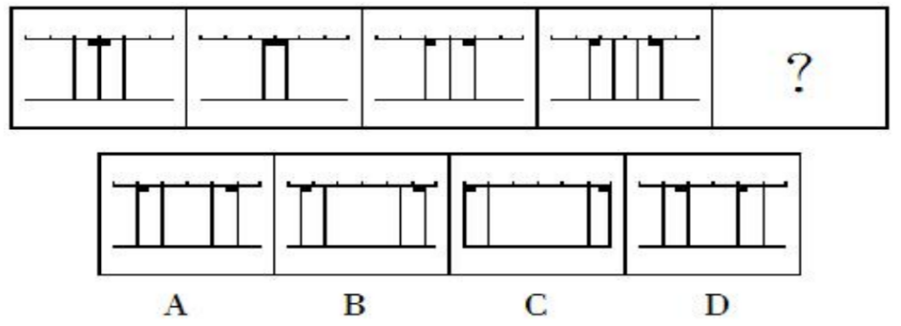
- 从所给的四个选项中，选择最合适的一个填入问号处，使之呈现一定的规律性：
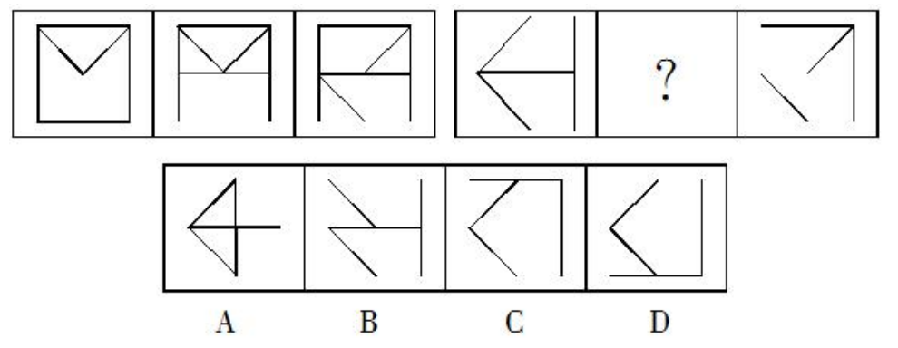
- 以下哪两个图形调换位置之后，所有的图形能呈现出一定的规律性？
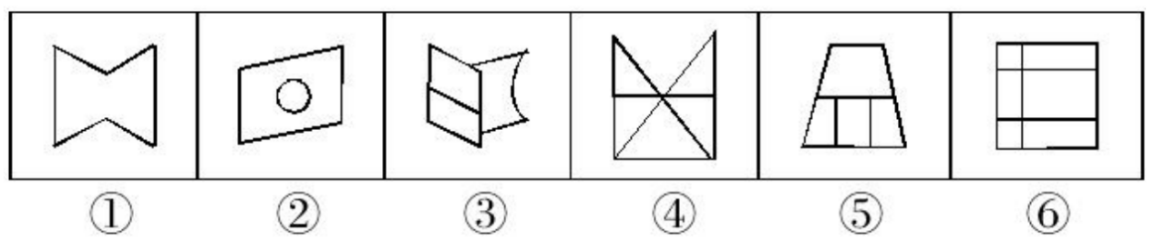
A.②和③
B.③和④
C.④和⑤
D.⑤和⑥

- 给定纸盒的外表面，下面选项中能由其折叠成的是：
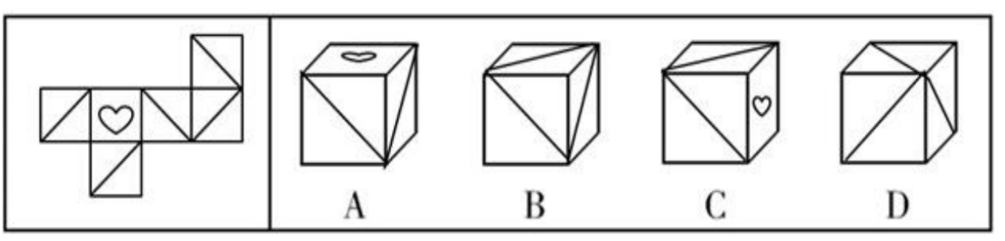

60.把下面的六个图形分为两类，使每一类图形都有各自的共同特征或规律，分类
正确的一项是：
A.①③⑤，②④⑥
B.①③④，②⑤⑥
C.①②⑤，③④⑥
D.①④⑥，②③⑤
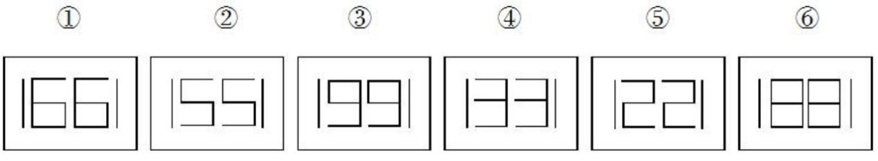

第五部分 资料分析
根据以下资料，回答 61~65 题。
2015 年我国钟表全行业实现工业总产值约 675 亿元，同比增长 3.2%，增速比上 年同期提高 1.7 个百分点。
全行业全年生产手表 10.7 亿只，同比增长 3.9%，完成产值约 417 亿元，同比增 长 4.3%，增速提高 1.9 个百分点；生产时钟（含钟心）5.2 亿只，同比下降 3.7%，完成产值 162 亿元，同比下降 4.7%，降幅扩大 1.3 个百分点；钟表零配件、定时器及其他计时仪器产值 96 亿元，同比增长 14.3%，增速基本保持上年水平。
2015年我国钟表行业规模以上工业企业主营业务收入 365.8亿元，同比增长 8.7%；实现利润 23.4 亿元，与上年相比下降 1.5%，而 2015 年轻工行业主营业务利润率（利润/主营业务收入）的平均水平为 7.57%。
2015 年我国钟表行业海关进出口总额为 92.5 亿美元，同比增长 4%，完成出口总额为 57.7 亿美元，同比增长 8.3%，进口额 34.8 亿美元。出口总额中加工贸易额占47%， 较上年缩小 2 个百分点。

61.2015 年我国钟表全行业生产时钟（含钟心）的产值与 2013 年相比约：
A.下降了 8% B.下降了 11%
C.上升了 8% D.上升了 11%

62.2015 年钟表全行业平均每制造一只手表，能实现约多少元的产值？
A.36 B.39 C.42 D.63

63.2015 年我国钟表行业规模以上工业企业主营业务利润率比轻工行业平均水平：
A.低 1.2 个百分点 B.高 1.2 个百分点
C.低 3 个百分点 D.高 3 个百分点

64.2014 年我国钟表行业贸易顺差约为多少亿美元？
A.18 B.23 C.25 D.27

65.能够从上述资料中推出的是：
A.2014 年手表产值同比增速低于钟表全行业工业总产值增速
B.2015 年时钟（含钟心）产值达到手表产值的一半以上
C.2015 年钟表零配件、定时器及其他计时仪器产值比 2013 年增长 20%以上
D.2015 年钟表行业海关出口总额中加工贸易额占进出口总额的 40%以上

根据以下资料，回答 66~70 题。
某市 2015 年全年粮食总产量 4.16 万吨，同比下降 2.3%；甘蔗产量 0.57 万吨，下降 23.6%；油料产量 0.12 万吨，增长 32.4%；蔬菜产量 15.79 万吨，下降 3.4%；水果产量 7.84 万吨，增长 7.4%。

全年水产品产量 29.16 万吨，同比增长 3.6%。其中海洋捕捞 1.09 万吨，与上年持平；海水养殖 6.07 万吨，增长 89.5%；淡水捕捞 0.18 万吨，增长 1.1%；淡水养殖 21.81万吨，下降 7.9%。
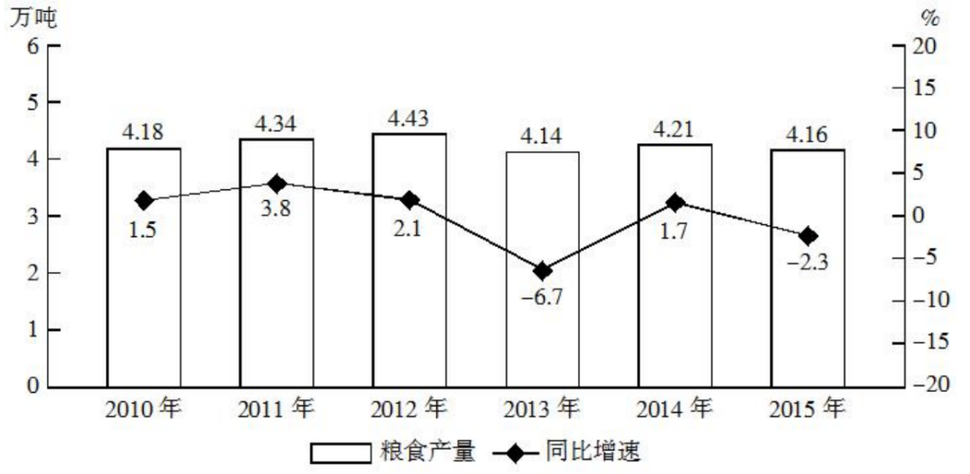
图 2010-2015 年某市粮食产量及其增速

66.2014 年该市蔬菜产量比水果产量约高多少万吨？
A.8 B.9 C.6 D.7

67.“十二五”期间，该市粮食总产量在以下哪个范围？
A.20~21 万吨之间 B.21~22 万吨之间
C.22~23 万吨之间 D.23~24 万吨之间

68.以下哪张折线图能准确反映 2011—2015 年间，该市粮食生产同比增量的变化
趋势？
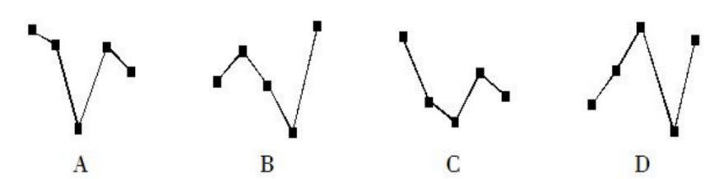

69.按照 2015 年水产品产量从多到少，以下排序正确的是：
A.海洋捕捞、海水养殖、淡水捕捞、淡水养殖
B.淡水捕捞、淡水养殖、海洋捕捞、海水养殖
C.淡水养殖、海洋捕捞、海水养殖、淡水捕捞
D.淡水养殖、海水养殖、海洋捕捞、淡水捕捞

70.能够从上述资料中推出的是：
A.2014 年油料产量超过 1000 吨
B.2014—2015 年甘蔗累计产量不到 1 万吨
C.2010—2015 年，粮食产量同比上升的年份多于同比下降的年份
D.除淡水养殖之外，其余类型的水产品 2015 年产量占水产品总产量的比重均高于上年

